AVISO DE DISPENSA

PROCESSO Nº 2025/000356.

DISPENSA DE LICITAÇÃO N° 001/2025. (ART. 75, II e §3º)

Tornamos público a quem interessar possa que, por determinação do Excelentíssimo Senhor Prefeito do Município de Descalvado, Estado de São Paulo, encontra-se aberta nesta Prefeitura a presente DISPENSA DE LICITAÇÃO com prévia manifestação de interesse que será regida pela Lei Federal n° 14.133, de 01 de abril de 2.021, e às normas estabelecidas neste Aviso de Dispensa e seus Anexos, que integram o presente, independentemente de transcrições.
A manifestação de interesse deverá ser encaminhada no seguinte endereço eletrônico: https://bnccompras.com/Home/Login, no período de 10 a 12 de fevereiro de 2.025, através do preenchimento de sua proposta comercial inicial, na plataforma https://bnccompras.com/Home/Login. A fase de disputa será no dia 13 de fevereiro de 2.025, a partir das 09h.
A documentação de habilitação será exigida somente do vencedor, e a mesma deverá ser anexada na plataforma, em até 01 (um) dia útil após declarados vencedores ou data indicada pelo Condutor do processo em sessão, via chat mensagens.

1. DO OBJETO DA DISPENSA.
1.1. O objeto da presente Dispensa de Licitação é a Contratação de empresa para decoração das festividades de Carnaval 2025, atendendo as necessidades da Prefeitura do Município de Descalvado-SP, observados os requisitos mínimos de habilitação e as condições estabelecidas no Termo de Referência do Anexo I deste Aviso de Dispensa.

2. DO VALOR ESTIMADO.
2.1. O valor total estimado para a presente contratação é de R$ 17.836,36 (dezessete mil, oitocentos e trinta e seis reais e trinta e seis centavos).

3. DAS CONDIÇÕES PARA PARTICIPAÇÃO.
3.1. Poderão participar desta contratação quaisquer empresas interessadas, regularmente estabelecidas no País, pertinentes ao objeto desta, inscritas ou não na Seção de Cadastro desta Prefeitura Municipal, que preencherem as condições de credenciamento e as exigências impostas neste Aviso de Dispensa e seus Anexos.
3.2. Se houver manifestação, o interessado poderá vistoriar os locais onde serão executados os serviços, mediante prévio agendamento junto à Secretaria de Esportes, Lazer e Turismo pelo telefone nº (19) 3583-1337/1338.
A VISITA TÉCNICA é facultativa e, caso a empresa interessada opte por fazer, deverá ser agendada no telefone acima e realizada pelo representante legal da empresa ou credenciado com o acompanhamento de servidor desta Municipalidade.

4. DO CREDENCIAMENTO.
4.1. O credenciamento dar-se-á pela atribuição de chave de identificação e de senha, pessoal e intransferível, para acesso ao Sistema Eletrônico, no site: https://bnccompras.com/Home/Login.
4.2. O credenciamento junto ao provedor do sistema implica na responsabilidade legal, única e exclusiva do Fornecedor ou de seu representante legal, e na presunção de sua capacidade técnica para a realização das transações inerentes a Dispensa de Licitação.
4.3. Maiores informações sobre o credenciamento deverão ser obtidas diretamente pelo site: https://bnccompras.com/Home/Login, telefone: (42) 3026-4570 ou aplicativo WhatsApp: (42) 3026-4550. Como apoio, os contatos da Seção de Licitação, telefones n° (19) 3583.9305 / (19) 3583.9306 ou e-mail: pregao@descalvado.sp.gov.br.
4.4. O uso da senha de acesso pelo Fornecedor é de sua responsabilidade exclusiva, incluindo todas as informações prestadas e qualquer transação efetuada diretamente ou por seu representante, não cabendo ao provedor do Sistema ou a Comissão deste certame, responsabilidade por eventuais danos decorrentes do uso indevido da senha, ainda que por terceiros.

5. DOS DOCUMENTOS DE HABILITAÇÃO.
5.1. O(s) vencedor(es) da Dispensa de Licitação deverá(ão) anexar na plataforma, em até 01 (um) dia útil após declarado(s) vencedor(es), ou data indicada pelo Condutor do processo em sessão, via chat mensagens, os documentos de habilitação, arrolados abaixo:
5.1.1. Prova de inscrição no Cadastro Nacional de Pessoa Jurídica (CNPJ);
5.1.2. Contrato Social em vigor (consolidado com a última alteração), devidamente registrado, ou documento equivalente;
5.1.3. Cópia da Cédula de identidade dos sócios da empresa ou de seus representantes (RG e CPF/MF);
5.1.4. Certidão Negativa de Débitos Relativos aos Tributos Federais e à Dívida Ativa da União e ao Instituto Nacional do Seguro Social (I.N.S.S.);
5.1.5. Certidão Negativa de Débitos junto à Fazenda Estadual (inscritos e não inscritos na dívida ativa, caso sejam certidões separadas);
5.1.6. Certidão Negativa de Débitos, da Fazenda Municipal, referente a Tributos Mobiliários;
5.1.7. Certificado de Regularidade de Situação (C.R.F.) com o F.G.T.S. (Fundo de Garantia Por Tempo de Serviço);
5.1.8. Certidão Negativa de Débitos Trabalhistas (C.N.D.T.);
5.1.9. Certidão negativa de falência, concordata, recuperação judicial ou extrajudicial expedida pelo distribuidor da sede da pessoa jurídica, observada a Súmula n° 50 do TCE/SP;
5.1.10. Certidão negativa de apenados (impedimentos de contrato/licitação) do TCE/SP, obtida através do link https://www.tce.sp.gov.br/pesquisa-relacao-apenados;
5.1.11. Certidão negativa de licitante inidôneo do TCU, obtida através do link https://contas.tcu.gov.br/ords/f?p=1660:3:104597577203202::::P3_TIPO_RELACAO:INIDONEO.
5.1.12. Declaração conjunta, firmada pelo representante legal ou procurador do Fornecedor, ou, caso opte, declarações separadas, desde que, cumpram todas as exigências e constem todas as informações do modelo fornecido pela Prefeitura;
5.2. Antes da homologação desta contratação, poderá ser solicitado, pelo Condutor do processo e/ou pela Secretaria Requisitante, prova de exequibilidade, do objeto deste certame, ao(s) Fornecedor(es) vencedor(es). Quando o Fornecedor não conseguir comprovar que possui ou possuirá recursos suficientes para executar a contento o objeto, será considerada inexequível a proposta de preços ou menor lance que:
5.2.1. For insuficiente para a cobertura dos custos da contratação, apresente preços globais ou unitários simbólicos, irrisórios ou de valor zero, incompatíveis com os preços dos insumos e salários de mercado, acrescidos dos respectivos encargos, ainda que o ato convocatório da Dispensa de Licitação não tenha estabelecido limites mínimos para contratação.
5.3. Eventuais falhas, omissões ou outras irregularidades nos documentos de habilitação, poderão ser sanadas na sessão pública de processamento deste certame, desde que não contrariem a Legislação, até o julgamento das habilitações.
5.4. A empresa, declarada vencedora, que não inserir na plataforma, no prazo definido no item 5.1., os documentos de habilitação, será automaticamente inabilitada de todo o certame.

6. DOS PROCEDIMENTOS.
6.1. Para participação nesta Dispensa de Licitação, a empresa deverá estar credenciada no Portal de Compras Eletrônicas – BNC Informática, endereço eletrônico: https://bnccompras.com/Home/Login, conforme o item 4. deste Aviso de Dispensa, no qual preencherá, utilizando senha privativa, a proposta comercial eletrônica inicial.
6.2. A partir das 09h do dia 13 de fevereiro de 2.025, a sessão pública será aberta pelo os participantes serão convocadas pelo agente de contratação para iniciarem o envio de lances públicos e sucessivos, exclusivamente por meio do sistema eletrônico e, esta etapa se encerrará 06 (seis) horas o seu início, no mesmo dia.
6.3. Caso o fornecedor não apresente lances, concorrerá com o valor de sua proposta inicial cadastrada.
6.4. O encerramento da fase de lances ocorrerá de forma automática pontualmente no horário indicado, sem qualquer possibilidade de prorrogação e não havendo tempo aleatório ou mecanismo similar.
6.5. As microempresas e empresas de pequeno porte que pretendem usar do direito de preferência no critério de desempate, quando do julgamento das propostas, nos termos da Lei Complementar n° 123, de 14 de dezembro de 2006, deverão efetuar corretamente o credenciamento/cadastro no sistema eletrônico com o devido enquadramento e, também, apresentar declaração, de que estão enquadradas como Microempresa ou Empresa de Pequeno Porte (conforme o caso) nos termos do artigo 3º da citada Lei Complementar, conforme modelo do Anexo II, que deverá ser apresentada juntamente com os documentos de habilitação, anexando na plataforma eletrônica, caso seja(m) vencedor(es).
6.6. Encerrada a etapa de lances, serão classificadas as propostas em ordem crescente dos valores, considerando-se o último preço ofertado. Com base nesta classificação, será assegurada aos Fornecedores participantes microempresas e empresas de pequeno porte direito de preferência a contratação, observadas as seguintes regras:
6.6.1. A plataforma selecionará automaticamente o Fornecedor microempresa ou empresa de pequeno porte, detentor da proposta de menor valor, dentre aquelas cujos valores sejam iguais ou superiores até 5% (cinco por cento) ao valor da proposta melhor classificada, abrindo o prazo de 05 (cinco) minutos para que apresente preço inferior ao do melhor classificado, sob pena de preclusão do direito de preferência (“empate ficto”).
6.6.2. A plataforma selecionará mediante sorteio, no caso de haver propostas empatadas nas condições do subitem 6.6.1.
6.6.3. Caso a detentora da melhor oferta, de acordo com a classificação de que trata o subitem 6.6., seja microempresa ou empresa de pequeno porte, não será assegurado o direito de preferência, passando-se, desde logo, à negociação do preço.
6.7. Encerrada a fase de disputa de lances, a proposta final do(s) Fornecedor(es) vencedor(es), adequadas ao último valor ofertado, referente aos itens ganhos, deverá ser anexada à plataforma ou enviada no e-mail: pregao@descalvado.sp.gov.br, de imediato, ou data indicada pelo Condutor do processo em sessão, via chat mensagens.
6.8. O Condutor do Processo suspenderá a sessão pública do certame, informando a data e o horário para retomada da mesma, momento em que verificará a compatibilidade de preços da(s) Proposta(s) Final(is) e os Documentos de Habilitação enviados pelo(s) Fornecedor(es) classificado(s) com menor(es) lance(s), conforme disposições contidas no presente Aviso de Dispensa.
6.9. Constatado o atendimento dos requisitos de habilitação previstos neste Aviso de Dispensa e tendo sido aceito o menor preço apurado, o Condutor do Processo declarará a empresa habilitada e vencedora do(s) respectivo(s) item(ns).
6.10. Se a proposta de preços não for aceitável ou se o Fornecedor não atender aos requisitos de habilitação, caberá ao Condutor do Processo, convocar o autor do segundo menor lance e, se necessário, observada a ordem crescente de preços, o(s) autor(es) dos demais lances, até a apuração de uma proposta de preços que atenda as disposições deste termo, sendo o respectivo Fornecedor declarado vencedor.
6.11. Finda a fase de habilitação, o item será adjudicado ao vencedor habilitado e encaminhado para homologação do certame. Após homologado o certame, será emitido o Contrato, a Autorização de Fornecimento (AF) ou outro instrumento equivalente.

7. DO PAGAMENTO.
7.1. Os pagamentos serão efetuados em até 15 (quinze) dias após o recebimento dos serviços, após a apresentação da NOTA FISCAL e a aprovação da Secretaria de Esportes, Lazer e Turismo.

8. DO PRAZO.
8.1. O prazo de vigência e execução do Contrato será de 03 (três) meses, iniciando-se até o 1 (um) dia útil após o recebimento da ORDEM DE SERVIÇO ou AUTORIZAÇÃO DE FORNECIMENTO.

9. DOS RECURSOS ORÇAMENTÁRIOS.
9.1. As despesas decorrentes do cumprimento deste certame serão empenhadas no exercício de 2.024, do Orçamento Geral do Município, através da Categoria Econômica nº 3.3.90.39.00 (Outros Serviços de Terceiros – Pessoa Jurídica), da seguinte Unidade:
- Secretaria de Esportes, Lazer e Turismo, Funcionais Programáticas nº: 13.39202242.050. Podendo ser utilizadas outras fontes de recursos.

10. DO JULGAMENTO.
10.1. O julgamento deste certame, será feito pelo critério de MENOR PREÇO UNITÁRIO, observadas as demais condições deste Aviso de Dispensa e seus anexos.

11. DAS DISPOSIÇÕES GERAIS.
11.1. Caso houver, os pedidos de esclarecimentos deverão ser enviados, dentro do prazo estipulado para manifestação de interesse/preenchimento da proposta comercial inicial, diretamente na plataforma eletrônica ou pelo e-mail: pregao@descalvado.sp.gov.br.
11.2. A Prefeitura do Município de Descalvado, Estado de São Paulo, se reserva no direito de ANULAR ou REVOGAR, no todo ou em parte, a presente Dispensa de Licitação, em razão de fato superveniente devidamente justificado.
11.3. Os Fornecedores assumirão todos os custos de preparação e apresentação de documentos e propostas, para participação deste certame, não sendo devido qualquer ressarcimento pela proposta apresentada e não escolhida na presente Dispensa de Licitação.

12. DO FORO.
12.1. Para dirimir dúvida ou controvérsia decorrente deste certame, o Foro competente é o da Comarca de Descalvado, Estado de São Paulo, excluído qualquer outro por mais privilegiado que seja.

Dar-se-lhe-á a divulgação prevista em Lei, para que todos tomem conhecimento e ninguém possa alegar ignorância.

Descalvado, 03 de fevereiro de 2.025.

Gustavo de Freitas
Autoridade Competente nos termos do Decreto Municipal nº 6477/2025
A N E X O I

PROCESSO Nº 2025/000356.

DISPENSA DE LICITAÇÃO N° 001/2025.

OBJETO: Contratação de empresa para decoração das festividades de Carnaval 2025, atendendo as necessidades da Prefeitura do Município de Descalvado-SP.

Das características e especificações mínimas
Item | Quant. | Unid. | Descrição mínima dos serviços
01 | 01 | serv | Contratação de empresa para decoração das festividades de Carnaval 2025, atendendo as necessidades da Prefeitura do Município de Descalvado-SP.

Observação: o valor de referência válido para este procedimento consta do item 2 deste edital. O valor constante do termo de referência, caso houver, é meramente uma orientação da Secretaria requisitante.
Termo de Referência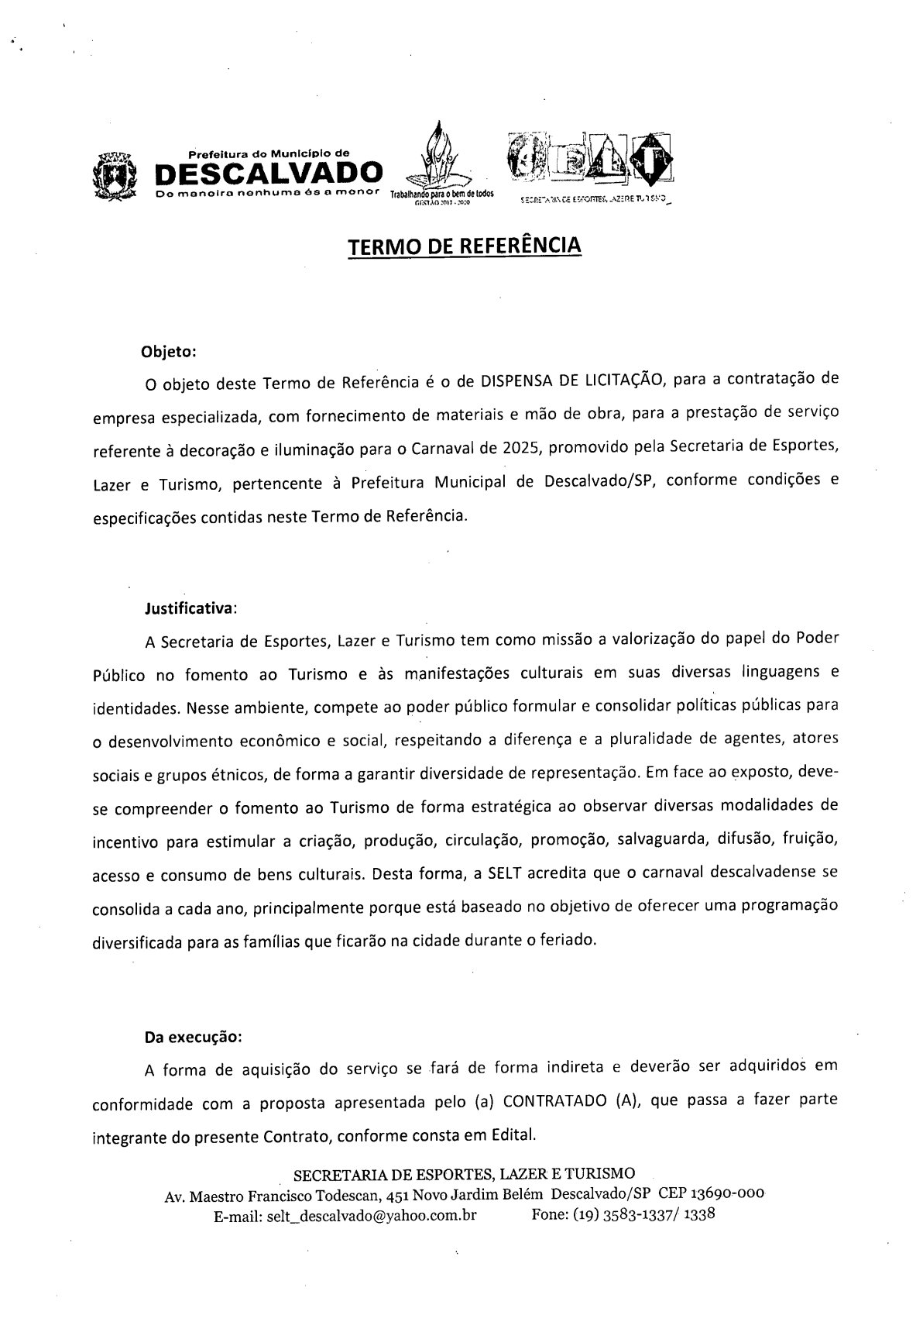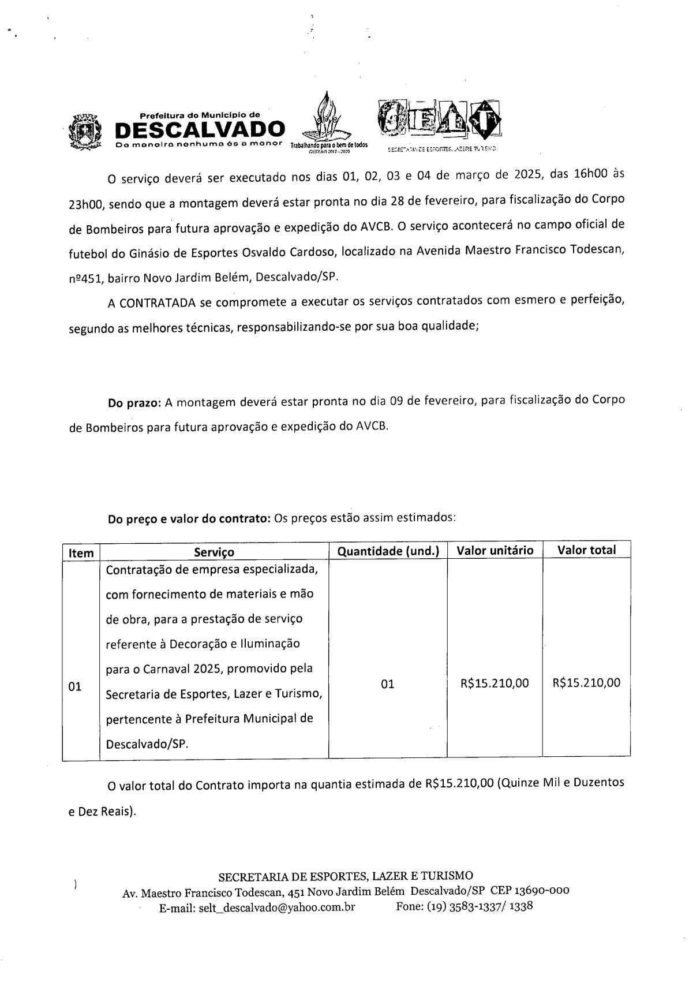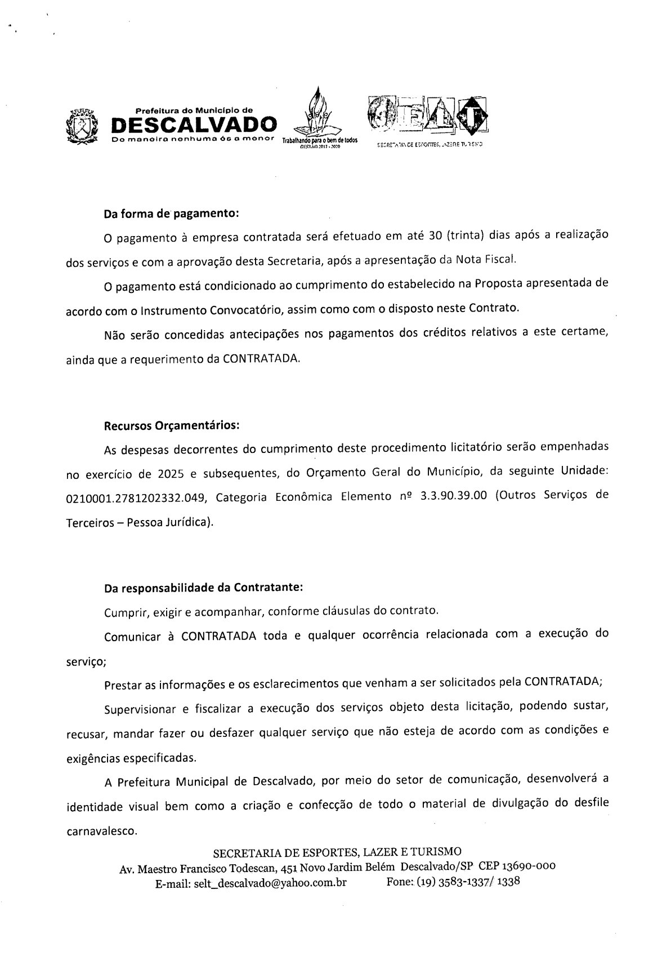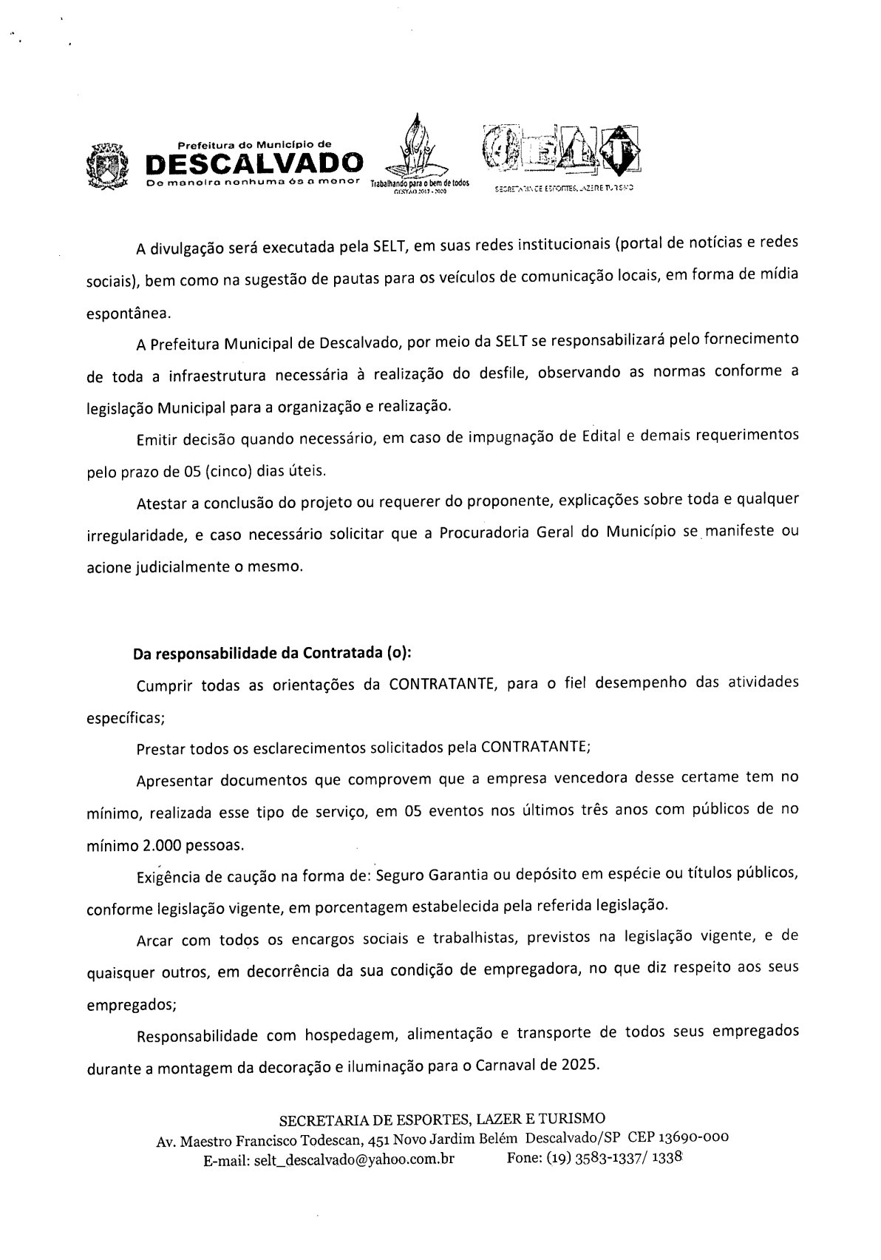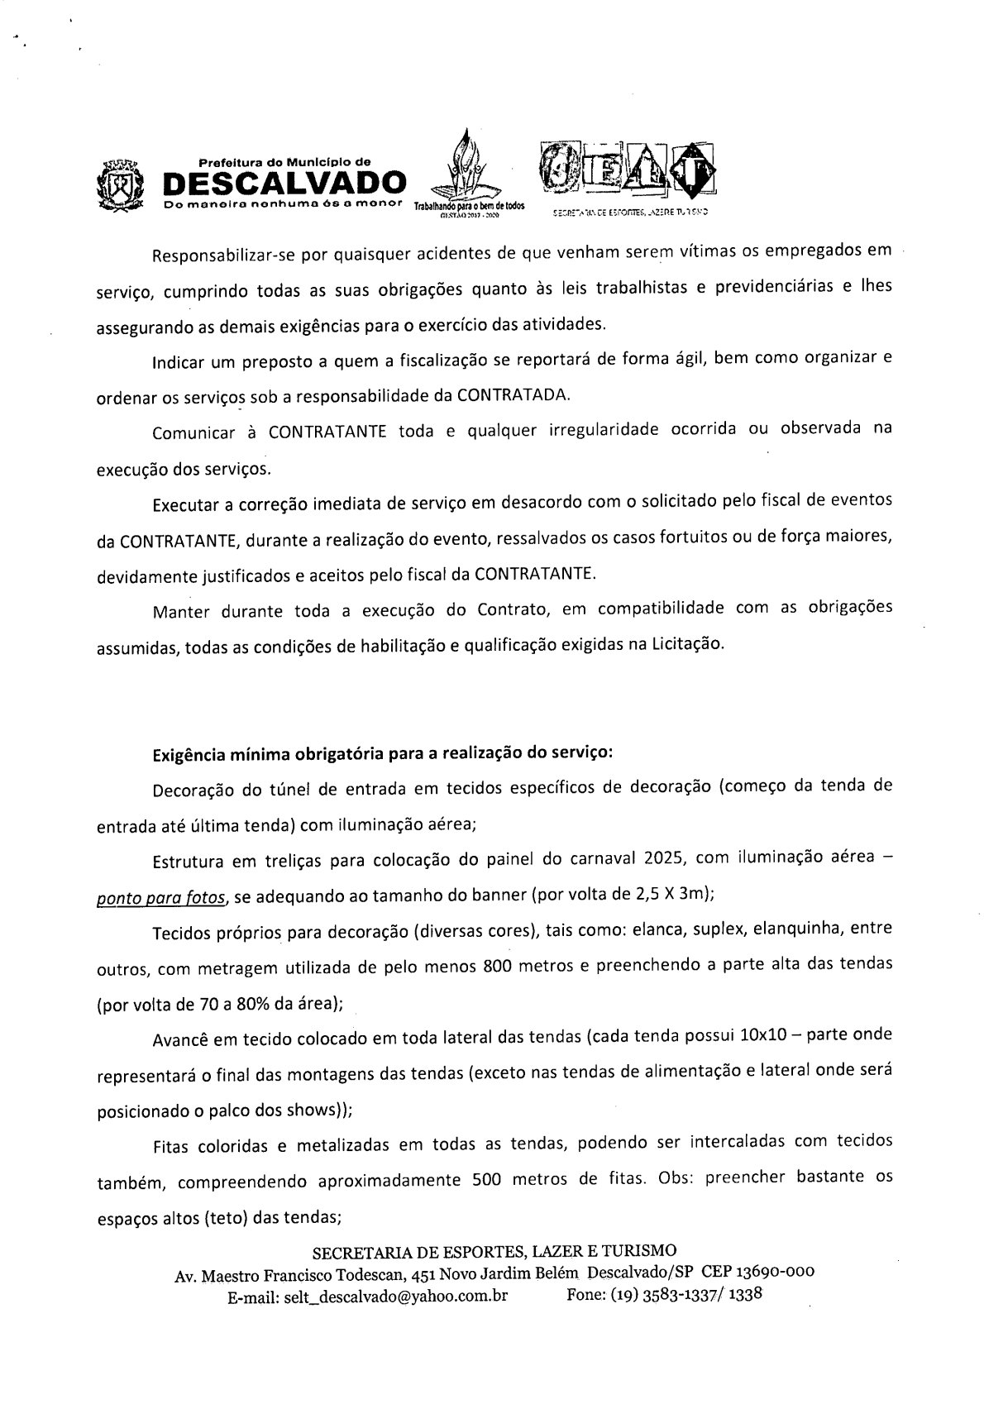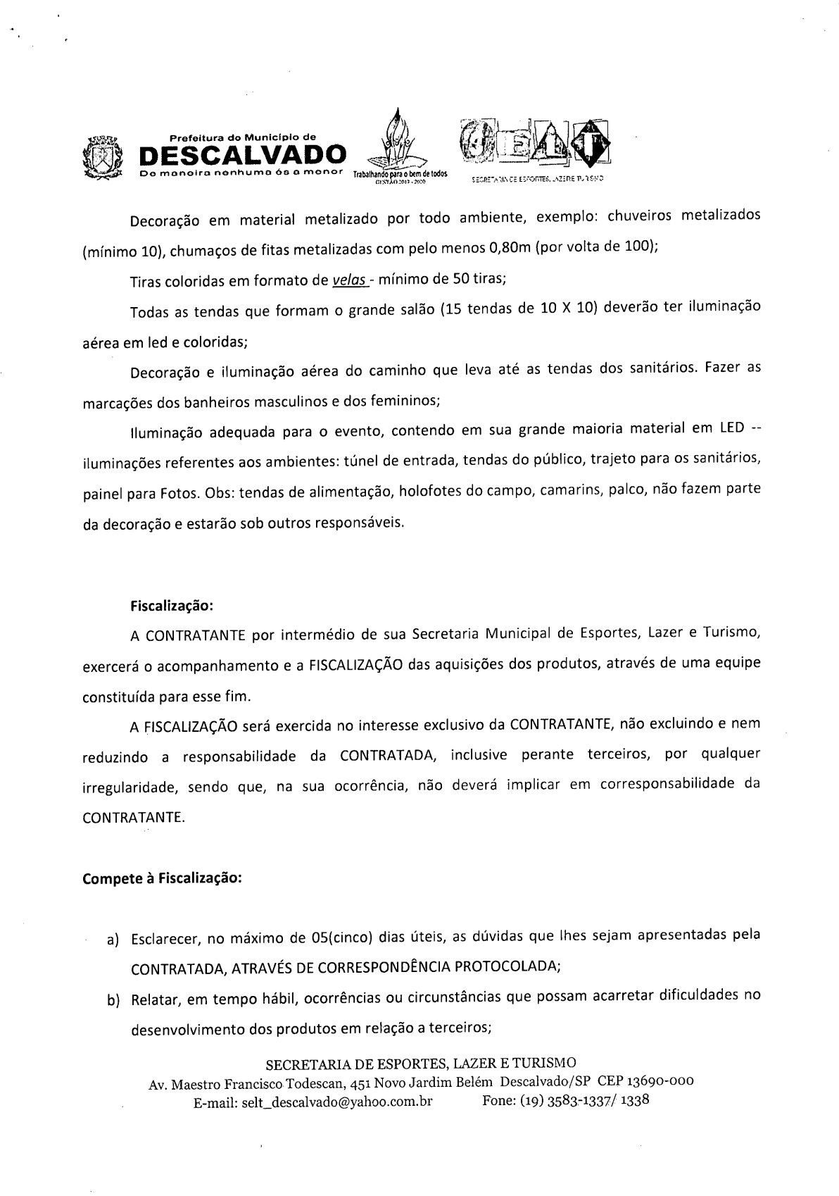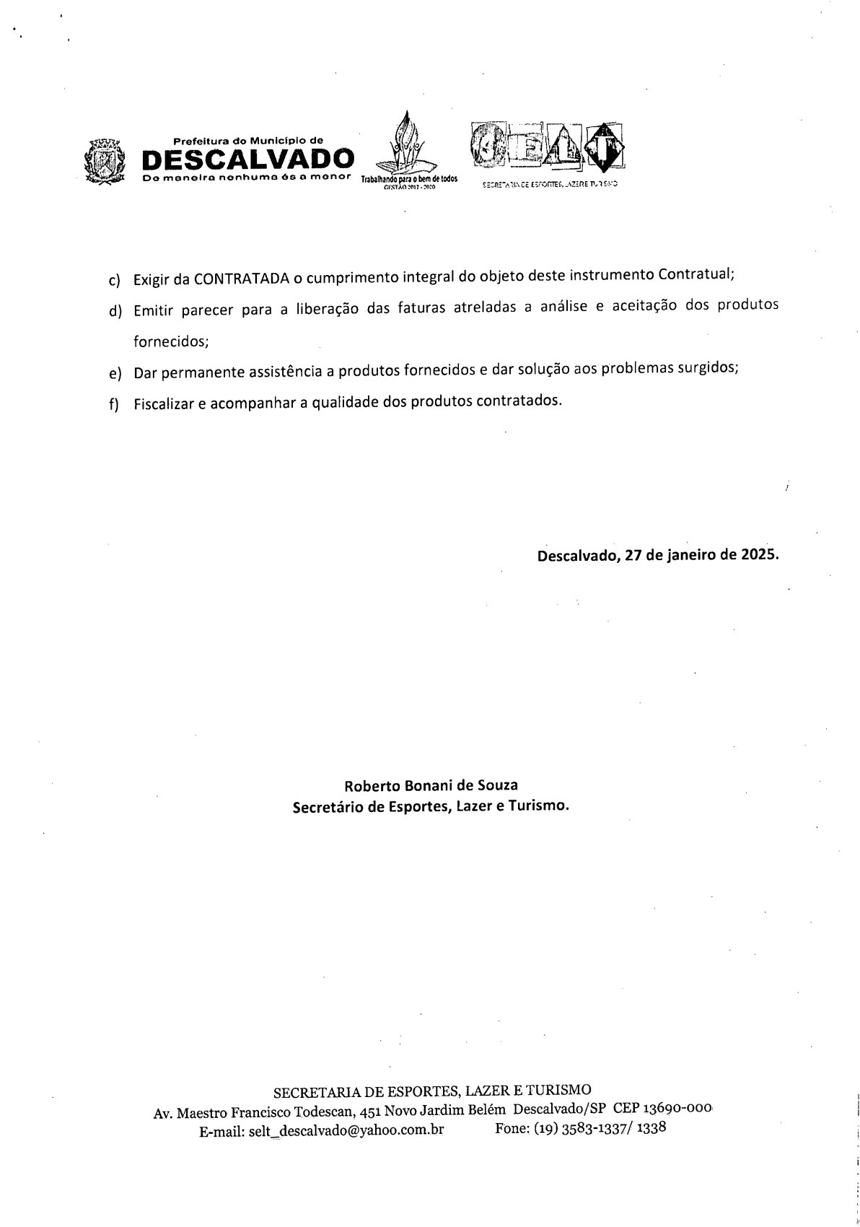

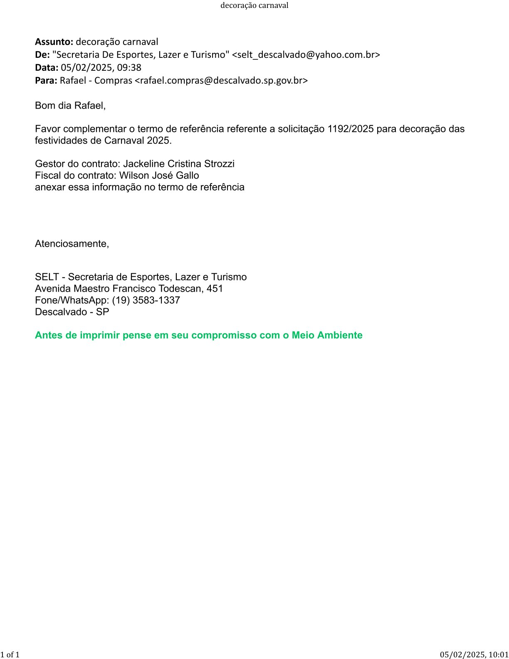

A N E X O II
Modelo de Declaração Conjunta (com carimbo ou papel timbrado da empresa, assinado por sócio administrador ou procurador devidamente regularizado):

À PREFEITURA MUNICIPAL DE DESCALVADO-SP. Dispensa de Licitação n° 001/2.025.

A licitante............................, inscrita no CNPJ (MF) sob n° 00.000.000/0000-00, por seu representante legal, declara que:
- estar de acordo com todos os termos do Edital da Licitação em epígrafe e de todos os seus anexos, todos de seu integral conhecimento, e que cumpre plenamente os requisitos de habilitação.
- está em situação regular perante o Ministério do Trabalho, no que se refere à observância do disposto no inciso XXXIII do Artigo 7° da Constituição Federal, e, para fins do disposto no inciso VI do artigo 68 da Lei Federal n° 14.133, de 1º de abril de 2.021, que não emprega menor de dezoito anos em trabalho noturno, perigoso ou insalubre e não emprega menor de dezesseis anos. Emprega menor, a partir de quatorze anos, na condição de aprendiz ( ) marcar em caso afirmativo.
- inexiste qualquer fato impeditivo a sua participação na licitação citada, que não foi declarada inidônea e não está impedida de contratar com o Poder Público de qualquer esfera ou suspensa de contratar com a Administração, de acordo com a legislação, e que se compromete a comunicar ocorrência de fatos supervenientes.
- é( ) ou não é( ) microempresa ou empresa de pequeno porte, nos termos do enquadramento previsto na Lei Complementar n° 123/2006, cujos termos declaro conhecer na íntegra, está apta( ) ou não está apta( ), portanto, a exercer o direito de preferência como critério de desempate no procedimento licitatório e cumprirá com os requisitos nos termos dos artigos 42 e 43 da Lei Complementar nº 123/06 e artigo 4º, parágrafo 2º da Lei 14133/21.
- sob pena de desclassificação, a proposta econômica compreende a integralidade dos custos para atendimento dos direitos trabalhistas assegurados na Constituição Federal, nas leis trabalhistas, nas normas infralegais, nas convenções coletivas de trabalho e nos termos de ajustamento de conduta vigentes na data de entrega das propostas.
- a empresa não se enquadra nas vedações do art. 14 e art. 48 da Lei Federal nº 14.133/2.021.
- quando exigido Visita Técnica, ( ) visitei o local e tomei ciência das condições ou ( ) não visitei o local, mas declaro reconhecer os termos do Art. 67, Inc VI, da Lei Federal nº 14.133/21.
- Estar de acordo com a Elaboração Independente de Proposta e Atuação Conforme ao Marco Legal Anticorrupção, DECLARO, sob as penas da Lei, especialmente o artigo 299 do Código Penal Brasileiro, que:
a) a proposta apresentada foi elaborada de maneira independente e o seu conteúdo não foi, no todo ou em parte, direta ou indiretamente, informado ou discutido com qualquer outro licitante ou interessado, em potencial ou de fato, no presente procedimento licitatório;
b) a intenção de apresentar a proposta não foi informada ou discutida com qualquer outro licitante ou interessado, em potencial ou de fato, no presente procedimento licitatório;
c) o licitante não tentou, por qualquer meio ou por qualquer pessoa, influir na decisão de qualquer outro licitante ou interessado, em potencial ou de fato, no presente procedimento licitatório;
d) o conteúdo da proposta apresentada não será, no todo ou em parte, direta ou indiretamente, comunicado ou discutido com qualquer outro licitante ou interessado, em potencial ou de fato, no presente procedimento licitatório antes da adjudicação do objeto;
e) o conteúdo da proposta apresentada não foi, no todo ou em parte, informado, discutido ou recebido de qualquer integrante relacionado, direta ou indiretamente, ao órgão licitante antes da abertura oficial das propostas; e
f) o representante legal do licitante está plenamente ciente do teor e da extensão desta declaração e que detém plenos poderes e informações para firmá-la.
DECLARO, ainda, que a pessoa jurídica que represento conduz seus negócios de forma a coibir fraudes, corrupção e a prática de quaisquer outros atos lesivos à Administração Pública, nacional ou estrangeira, em atendimento à Lei Federal nº 12.846/2013, tais como:
I – Prometer, oferecer ou dar, direta ou indiretamente, vantagem indevida a agente público, ou a terceira pessoa a ele relacionada;
II – Comprovadamente, financiar, custear, patrocinar ou de qualquer modo subvencionar a prática dos atos ilícitos previstos em Lei;
III – comprovadamente, utilizar-se de interposta pessoa física ou jurídica para ocultar ou dissimular seus reais interesses ou a identidade dos beneficiários dos atos praticados;
IV – No tocante a licitações e contratos:
a) frustrar ou fraudar, mediante ajuste, combinação ou qualquer outro expediente, o caráter competitivo de procedimento licitatório público;
b) impedir, perturbar ou fraudar a realização de qualquer ato de procedimento licitatório público;
c) afastar ou procurar afastar licitante, por meio de fraude ou oferecimento de vantagem de qualquer tipo;
d) fraudar licitação pública ou contrato dela decorrente;
e) criar, de modo fraudulento ou irregular, pessoa jurídica para participar de licitação pública ou celebrar contrato administrativo;
f) obter vantagem ou benefício indevido, de modo fraudulento, de modificações ou prorrogações de contratos celebrados com a administração pública, sem autorização em lei, no ato convocatório da licitação pública ou nos respectivos instrumentos contratuais; ou
g) manipular ou fraudar o equilíbrio econômico-financeiro dos contratos celebrados com a administração pública;
V – Dificultar atividade de investigação ou fiscalização de órgãos, entidades ou agentes públicos, ou intervir em sua atuação, inclusive no âmbito das agências reguladoras e dos órgãos de fiscalização do sistema financeiro nacional.

Local, dia, mês, ano.

Assinatura Responsável/Procurador Nome Responsável/Procurador
Cargo: Nº Documento Identificação:

A N E X O III - Minuta do Contrato

PROCESSO Nº 2025/000356.
DISPENSA DE LICITAÇÃO N° 001/2025.
CONTRATO ADMINISTRATIVO Nº ZZZ/2025.

Pelo presente Contrato de prestação de serviços, a PREFEITURA DO MUNICÍPIO DE DESCALVADO, com sede a Rua José Quirino Ribeiro nº 55, Bairro Jardim Belém, em Descalvado, Estado de São Paulo, inscrita no CNPJ sob nº 46.732.442/0001-23, aqui representada pelo Seu Prefeito Senhor LUIS GUILHERME PANONE, denominada CONTRATANTE, e, de outro lado XXXXXXXXXXXXXXXXXX, inscrito no C.N.P.J. (MF) sob nº 00.000.000/0000-00, com sede na Rua xxxxxxxxxxx, nº 000, na cidade de xxxxxxxxxxx, Estado de xxxxxxx, aqui representado pelo(a) Senhor(a) XXXXXXXXXXXXXXXXXXXXXXXX, portador(a) da Carteira de Identidade R.G. nº 0.000.000, expedida pela Secretaria de Segurança Pública do Estado de XXXXXXX, inscrito(a) no C.P.F. (MF) sob nº 000.000.000-00, doravante denominado(a) CONTRATADO(A), e perante as testemunhas abaixo firmadas, pactuam o presente Contrato que se regerá atendendo as cláusulas e condições que enunciam a seguir:

CLÁUSULA PRIMEIRA: DO OBJETO DO CONTRATO
Parágrafo Único - O objeto do presente Contrato é a Contratação de empresa para decoração das festividades de Carnaval 2025, atendendo as necessidades da Prefeitura do Município de Descalvado-SP, na forma prevista no Anexo I, do Ato Convocatório, com a Proposta apresentada e as cláusulas e condições deste Termo de Contrato.

CLÁUSULA SEGUNDA: DO PRAZO
Parágrafo Primeiro - O prazo de vigência do Contrato, objeto do presente Aviso de Dispensa, será de 03 (três) meses, iniciando-se até o 1 (um) dia útil após o recebimento da ORDEM DE SERVIÇO, admitindo prorrogação neste prazo, com anuência desta Administração Pública. O prazo de execução deverá finalizar antes do início das festividades do Carnaval 2025 do município de Descalvado-SP.

CLÁUSULA TERCEIRA: DO VALOR
Parágrafo Único - Os preços referem-se à execução dos serviços, objeto do presente Contrato, de que trata a Cláusula Primeira, e importam na quantia de R$ 00.000,00 (Xxxxxxxxx), já inclusos todos os impostos, taxas e encargos diretos e indiretos que incidam ou vierem a incidir.
Item | Quant. | Unid. | Descrição dos serviços | Valor Unitário (R$) | Valor Total  (R$)
01 | 01 | serv | Contratação de empresa para decoração das festividades de Carnaval 2025, atendendo as necessidades da Prefeitura do Município de Descalvado-SP. | X.xxx,xx | X.xxx,xx

CLÁUSULA QUARTA: DOS PAGAMENTOS
Parágrafo Primeiro - Os pagamentos serão efetuados em até 15 (quinze) dias após o recebimento dos serviços, após a apresentação da NOTA FISCAL e a aprovação da Secretaria Esportes, Lazer e Turismo.
Parágrafo Segundo - Os pagamentos estão condicionados ao cumprimento do estabelecido na Proposta apresentada de acordo com o Instrumento Convocatório.
Parágrafo Terceiro - Haverá Retenção de Imposto de Renda na Fonte nos casos previstos na Instrução Normativa RFB nº 2145/23 e a Contratada fica obrigada a destacar na emissão da Nota Fiscal (NF) o valor desta retenção. Enquanto a contratada for optante pelo SIMPLES, não haverá a respectiva retenção, conforme legislação vigente.
Parágrafo Quarto - Os pagamentos estão, ainda, condicionados, ao cumprimento da INSTRUÇÃO NORMATIVA RFB N° 971, DE 13 DE NOVEMBRO DE 2009, ou outra que vier substituí-la e se for aplicada à Contratação, obrigando O(A) CONTRATADO(A) a consignar na Nota Fiscal Eletrônica de Serviços, Fatura ou Recibo, de forma discriminada a “RETENÇÃO PARA A SEGURIDADE SOCIAL”, de 11% (onze por cento) do valor dos Serviços, com as Deduções (valores retidos e recolhidos, relativos aos serviços subcontratados), se houverem, indicando, assim, o valor a ser efetivamente retido pela CONTRATANTE e, ainda, com a devida aprovação da Secretaria de Finanças do Município.
Parágrafo Quinto - Não serão concedidas antecipações no pagamento dos créditos relativos a este certame, ainda que a requerimento do Fornecedor vencedor.

CLÁUSULA QUINTA: DOS RECURSOS ORÇAMENTÁRIOS
Parágrafo Único - As despesas decorrentes do cumprimento deste certame serão empenhadas no exercício de 2.024, do Orçamento Geral do Município, através da Categoria Econômica nº 3.3.90.39.00 (Outros Serviços de Terceiros – Pessoa Jurídica), da seguinte Unidade:
- Secretaria de Esportes, Lazer e Turismo, Funcionais Programáticas nº: 13.39202242.050. Podendo ser utilizadas outras fontes de recursos.

CLÁUSULA SEXTA: DAS OBRIGAÇÕES DA CONTRATANTE
Parágrafo Primeiro - A CONTRATANTE fornecerá à CONTRATADA, a critério desta, e dentro dos prazos que se fizerem necessários, todos os dados e demais informações pertinentes à prestação dos serviços a serem executados.
Parágrafo Segundo - A CONTRATANTE não assumirá responsabilidade pelo pagamento de tributos e encargos que competirem à CONTRATADA, tais como, previdenciários, trabalhistas e outros pertinentes à Seguridade Social.
Parágrafo Terceiro - A CONTRATANTE manterá fixa uma equipe de acompanhamento que exercerá a mais ampla Fiscalização, equipe essa que passará a ser denominada de FISCALIZAÇÃO.
Parágrafo Quarto - A CONTRATANTE deverá, através da FISCALIZAÇÃO, proceder à avaliação dos serviços executados, para efeito de pagamentos.
Parágrafo Quinto - A FISCALIZAÇÃO será exercida pela Secretaria Esportes, Lazer e Turismo.

CLÁUSULA SÉTIMA: DAS OBRIGAÇÕES DA CONTRATADA
Parágrafo Primeiro - A CONTRATADA deverá recrutar e manter o pessoal, que se torne necessário para a execução dos serviços, correndo por sua conta todos os ônus, encargos, obrigações e responsabilidades, de ordem trabalhista, previdenciária, civil, penal, fiscal e comercial, resultantes da execução do Contrato, isentando a CONTRATANTE de quaisquer responsabilidades.
Parágrafo Segundo - A CONTRATADA, tomar todas as providências, por mais especiais que sejam, que permitam dar início e executar com regularidade todos os serviços aqui contratados.
Parágrafo Terceiro - A CONTRATADA reconhece que é a única e exclusiva responsável por danos e prejuízos que causar à CONTRATANTE, pessoas ou bens de terceiros em decorrência da execução dos serviços, correndo às suas expensas, sem quaisquer ônus para a Administração Municipal, o ressarcimento ou indenização que tais danos ou prejuízos possam causar.
Parágrafo Quarto - A CONTRATADA deverá manter as visitas conforme determinação do cronograma elaborado pela Secretaria de esportes, lazer e turismo, conforme necessidade, sempre que for acionada terá o prazo máximo de 01 (um) dia para iniciar o serviço.
Parágrafo Quinto - Todos os equipamentos, profissionais e instrumentos deverão ser por conta da Contratada.
Parágrafo Sexto - A CONTRATADA deverá, também, apresentar mensalmente um relatório detalhado dos serviços executados, encaminhando os mesmos à Secretaria de esportes, lazer e turismo para anuência.
Parágrafo Sétimo - A CONTRATADA se obriga manter, durante toda a execução do contrato, em compatibilidade com as obrigações por ela assumidas, todas as condições de habilitação e qualificação exigidos neste certame, conforme art. 92, inciso XVI da Lei Federal n° 14.133, de 1º de abril de 2.021.
Parágrafo Oitavo - Participar a FISCALIZAÇÃO, imediatamente após a sua constatação, a ocorrência de qualquer fato ou circunstância, que possa atrasar ou impedir a execução dos serviços, indicando as medidas para corrigir a situação.
Parágrafo Nono - A CONTRATADA deve cumprir todos os requisitos e obrigações para a execução dos serviços contratados constantes no Termo de Referência deste Aviso de Dispensa.

CLÁUSULA OITAVA: DA FISCALIZAÇÃO
Parágrafo Primeiro - A CONTRATANTE, por intermédio de sua Secretaria de esportes, lazer e turismo, exercerá o acompanhamento e a fiscalização dos serviços contratados, através de uma equipe constituída para esse fim.
Parágrafo Segundo - A FISCALIZAÇÃO será exercida no interesse exclusivo da CONTRATANTE, não excluindo e nem reduzindo a responsabilidade da CONTRATADA, inclusive perante terceiros, por qualquer irregularidade, sendo que, na sua ocorrência, não deverá implicar em corresponsabilidade da CONTRATANTE.
Parágrafo Terceiro - Compete à FISCALIZAÇÃO:
a) Esclarecer, no máximo de 01(um) dia, as dúvidas que lhes sejam apresentadas pela CONTRATADA;
b) Rejeitar todo e qualquer serviço de má qualidade ou não especificado e estipular o prazo para sua retificação;
c) Exigir da CONTRATADA o cumprimento integral dos serviços constantes do objeto deste instrumento Contratual;
d) Dar permanente assistência à prestação dos serviços e dar solução aos problemas surgidos;
f) Fiscalizar e acompanhar a execução dos serviços prestados.

CLÁUSULA NONA: DAS PENALIDADES
Parágrafo Primeiro - A Contratada total ou parcialmente inadimplente, garantida a defesa prévia, ficará sujeita às sanções administrativas previstas no artigo 156 da Lei Federal nº 14.133/2.021:
a) advertência;
b) multa;
c) suspensão temporária de participação em licitação e impedimento de contratar com a Administração Pública enquanto perdurarem os motivos determinantes da punição, por prazo não superior a 03 (três) anos; e
d) declaração de inidoneidade para licitar ou contratar com a Administração Pública enquanto perdurarem os motivos determinantes da punição, ou até que seja promovida a reabilitação perante a própria autoridade que aplicou a penalidade, que será concedida sempre que o contratado ressarcir a Administração pelos prejuízos resultantes e após decorrido o prazo da sanção aplicada com base no item “c” anterior.
Parágrafo Segundo - As penalidades previstas nesta cláusula nos itens “a”, “c” e “d” poderão ser aplicadas cumulativamente com a penalidade do item “b”, facultada a defesa prévia do interessado no prazo de 05 (cinco) dias úteis.
Parágrafo Terceiro - Pela inexecução parcial, multa graduável conforme a gravidade da infração, não excedendo, em seu total, o equivalente a 30% (trinta por cento), do valor total da Ordem de Fornecimento.
Parágrafo Quarto - Pela inexecução total do ajuste, multa de até 30% (trinta por cento) sobre o valor total da Ordem de Fornecimento.
Parágrafo Quinto - Aplicadas as multas, a Administração poderá descontar do primeiro pagamento que fizer à Contratada, após a sua imposição.
Parágrafo Sexto - As multas previstas não têm caráter compensatório, porém moratório e consequentemente o pagamento delas não exime a Contratada da reparação dos eventuais danos, perdas ou prejuízos que seu ato punível venha a acarretar à Administração.
Parágrafo Sétimo - O valor da multa será automaticamente descontado de pagamento a que a Contratada tenha direito, originário de fornecimento anterior ou futuro.
Parágrafo Oitavo - Não havendo possibilidade dessa forma de compensação, o valor da multa, atualizado, deverá ser pago pelo inadimplente na Tesouraria Municipal, na condição “à vista”. Na ocorrência do não pagamento, o valor será cobrado judicialmente.

CLÁUSULA DÉCIMA: DA RESCISÃO CONTRATUAL
Parágrafo Primeiro - Independentemente de interpelação judicial, o Contrato será considerado rescindido de pleno direito, mediante caracterização formal de quaisquer das ocorrências enunciadas no artigo 137, com seus incisos, da Lei Federal nº 14.133, de 1° de abril de 2.021, e a rescisão poderá ser promovida em conformidade com o previsto no artigo 138, incisos e parágrafos, da referida Lei.
Parágrafo Segundo - A inexecução total ou parcial do Contrato enseja a sua extinção, com as consequências contratuais e as previstas em Lei ou Regulamento.
Parágrafo Terceiro - Se a extinção ocorrer por inadimplência da CONTRATADA, proceder-se-á, sem prejuízo das sanções previstas no artigo 139 da Lei Federal nº 14.133, de 1° de abril de 2.021, de acordo com o que segue:
a) a CONTRATANTE pagará à CONTRATADA as faturas aprovadas, relativas aos serviços executados até a data da rescisão, deduzindo-se o valor correspondente a eventuais multas e outros débitos da CONTRATADA.

CLÁUSULA DÉCIMA PRIMEIRA: DA DOCUMENTAÇÃO CONTRATUAL
Parágrafo Único - Faz parte integrante deste Contrato, independentemente de transcrições, o Ato Convocatório com todos os seus Anexos e a Proposta da CONTRATADA, em todos os seus termos e condições.

CLÁUSULA DÉCIMA SEGUNDA: DAS DISPOSIÇÕES FINAIS
Parágrafo Primeiro - Fica expressamente acordado que as relações decorrentes do presente Contrato, aplicar-se-ão soluções preconizadas na Legislação Brasileira que as regem.
Parágrafo Segundo - A CONTRATADA obriga-se a execução integral do objeto do presente Aviso de Dispensa, pelo preço e nas condições oferecidas, não lhe cabendo o direito a qualquer ressarcimento por despesas decorrentes de custos ou serviços não previstos em sua proposta, quer seja por erro ou omissão, independentemente dos motivos que originaram as mesmas.
Parágrafo Quinto - Para os casos omissos, bem como as dúvidas surgidas na execução do Contrato, prevalecerão as condições e exigências do Aviso de Dispensa e seus anexos, que ficam fazendo parte integrante deste Instrumento.
Parágrafo Sexto - O Contrato extinguir-se-á de pleno direito com a conclusão dos serviços contratados, após liquidação de todas as obrigações das partes Contratantes, quando darão mútua, plena, geral e irrevogável quitação dos direitos e obrigações contratuais, salvo o que por disposição de Lei ou deste Instrumento, vigorarem além da data de seu encerramento.

CLÁUSULA DÉCIMA TERCEIRA: DO FORO
Parágrafo Único - As partes Contratantes elegem o foro da Comarca de Descalvado, Estado de São Paulo, como único e exclusivamente competente, para dirimir todas e quaisquer dúvidas a respeito deste Contrato, assim como as questões dele decorrentes, com renúncia a todos os outros por mais privilegiados e especiais que sejam.
E, por estarem assim justos e contratados, as partes firmam o presente Instrumento Jurídico, em 03 (três) vias de um único teor e para um mesmo fim, juntamente com as 02 (duas) testemunhas abaixo que a tudo assistiram.
Descalvado, xx de xxxxx de 2.025.
CONTRATANTE
CONTRATADA
Testemunhas:
1. 2.
Nome: Nome:
R.G.: R.G.:

